- Название выбранной модели «индивидуальная траектория – модульная технология»
- Предмет – география, класс – 6
- Форма занятия: урок
- Учебная тема - Гидросфера
- Актуальность использования Модульная технология позволяет индивидуализировать педагогический процесс. К целям модульного обучения относится комфортный темп работы обучаемого, определение им своих возможностей, гибкое построение содержания обучения, интеграцию различных его видов и форм, достижение высокого уровня конечных результатов.
В данной технологии оценивается выполнение каждого учебного элемента. Оценки накапливаются в ведомости, на основании которой выставляется итоговая оценка за работу с модулем. Получить хорошую оценку – одна их главных мотиваций при модульной технологии. Ученик четко знает, что его труд оценивается на каждом этапе и оценка объективно отражает его усилия и способности.
- Виды деятельности, которую осуществляют школьники: информационно-аналитическая
ЦЕЛЕВАЯ УСТАНОВКА: Познакомить обучающихся с понятием «гидросфера», её объёмом, частями, Мировым круговоротом воды в природе, значением для Земли и человека.
Прогнозируемые результаты
Предметные: знать о гидросфере, мировом круговороте воды в природе, значении гидросферы; уметь выявлять взаимосвязи между составными частями гидросферы по схеме «Круговорот воды в природе», объяснять значение круговорота воды в природе, описывать значение воды для жизни на планете.
Метапредметные: уметь выделять объекты по существенным признакам, проводить анализ и обобщение тематического материала, представленного в текстовой, иллюстративной и графической форме, излагать собственное мнение, сформированное на основе результатов индивидуальной деятельности, трансформировать информацию из одного вида в другой, использовать источники информации для её поиска и извлечения, интерпретировать географическую информацию.
Личностные: осознавать роль и значение гидросферы для Земли и человека.
- Используемые средства и сервисы ИКТ, ресурсы сети Интернет
- учебник А.А. Лобжанидзе «Планета Земля» УМК СФЕРЫ;
- карты атласа, карта полушарий
- компьютерный класс с выходом в Интернет
- сервисы: SIDEBOOM, LearningApps, Online Test Pad, фабрика кроссвордов.
- инструкция, модуль для каждого ученика

Название учебного элемента  (определяет результаты шага) | Дидактическая цель (прогнозируемые образовательные результаты) | Содержание учебного элемента (текстового и иллюстративного материала, электронных образовательных ресурсов и т.п.) | Формы  и инструменты самоконтроля
УЭ 0. Общая цель урока | Дидактическая цель:  Познакомить обучающихся с понятием «гидросфера», её объёмом, частями, Мировым круговоротом воды в природе, значением для Земли и человека | - Узнать, что называют гидросферой?  - Установить состав гидросферы.  - Почему гидросферу называют сплошной оболочкой?  - Узнать, какое значение имеет гидросфера? | Внимательно прочитайте цели урока
УЭ 1. Изучение нового материала | Цель: Узнать, что называют гидросферой и установить состав гидросферы. | Задание 1. Рассмотрите три состояния воды рис. 5.1 учебника с.70. Какой процесс показан стрелками?  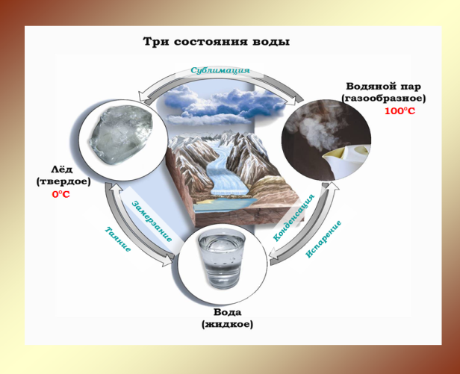  Установите соответствие:  1. Испарение. 2. Замерзание. 3. Конденсация. 4. Таяние. А. Переход воды из жидкого состояния в твёрдое. Б. Переход воды из газообразного состояния в жидкое. В. Переход воды из жидкого состояния в газообразное. Г. Переход воды из твёрдого состояния в жидкое.  Задание 2. Какими свойствами обладает вода? Какова ее роль на Земле? Подтвердите фактами: учебник с.70,  Задание 3.Выделите особенности водной оболочки Земли и ее состав? Учебник: рис.5.2 стр.70  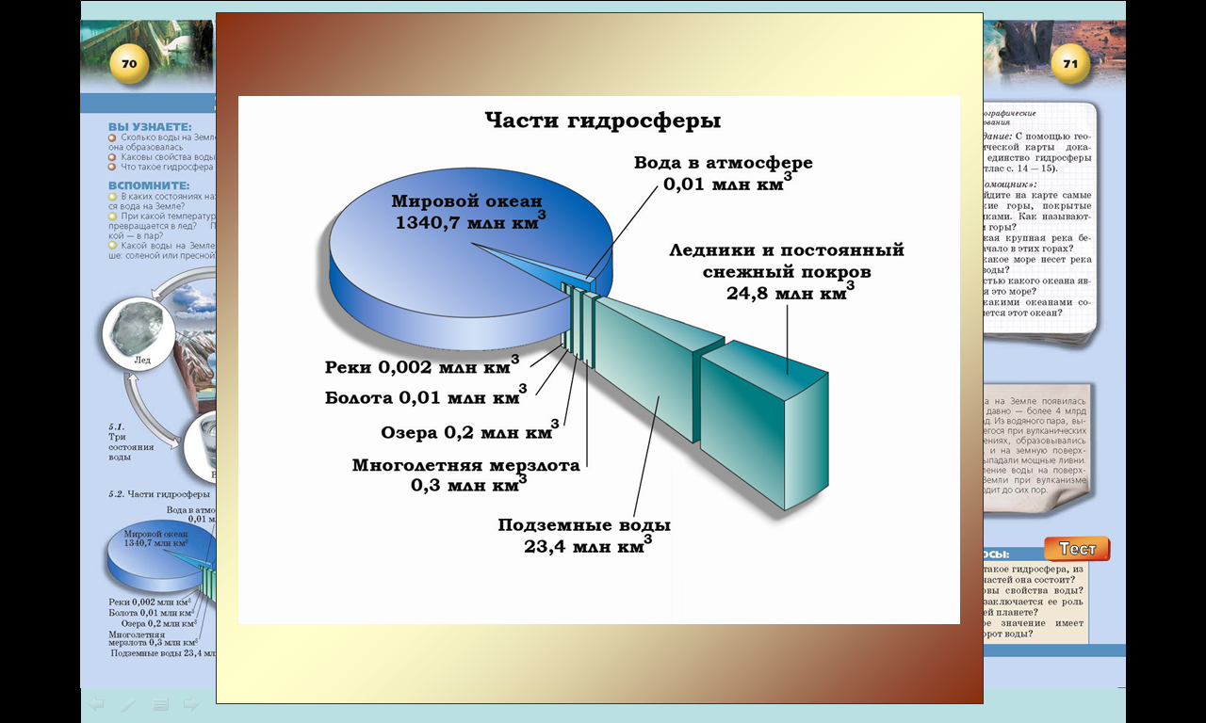  Задание 4. Заполните схему «Части гидросферы». Рис. 5.2 с.70  Как вы думаете, связаны ли все воды гидросферы, и каким процессом?  Части гидросферы гггггггггидросферыгидросферы  Задание 5. Оцените свои знания. Помните, что вы работаете на доверии Дополните предложения:  Вода на Земле находится в трех состояниях:______________________.  Гидросфера – это_______________оболочка Земли.  Основную часть гидросферы составляют ________________________.  Больший объем воды на Земле находится в _______________________  наименьший в _______________________.  Оцените свою работу по схеме 5 правильных ответов — «5»; 4 правильных ответов — «4;» 3 правильных ответов — «3»; 2 правильных ответов — «2»  Выполните интерактивное упражнение в сервисе https://learningapps.org/3131517 - состав гидросферы | Самостоятельная  работа с  учебником,  рисунками и схемами.  Краткий  конспект  Самоконтроль  Работайте в паре  Самоконтроль по выбору  Сравните с эталоном
УЭ 3. Изучение нового материала | Цель: Почему гидросферу называют сплошной и непрерывной оболочкой? | Задание 1. Рассмотрите схему круговорота воды: учебник рис.5.3. с.71: и интерактивную схему в сервисе SIDEBOOM. Назовите виды круговорота, из каких процессов они складываются?  Задание 2. Прочитайте отрывок и ответьте на вопросы: «Круговорот воды часто сравнивают с вечным двигателем, который ритмично и беспрерывно качает воду из океанов на материки. Замечательной особенностью этого процесса является не только поддержание водного баланса, но и очищение вод от всевозможных примесей».  2.1 Какая энергия обеспечивает круговорот воды в природе?  2.2 Где оседают те примеси, от которых очищается вода в процессе  круговорота?  Задание 3. Что такое круговорот воды в природе? Что он объединяет?  Задание 4. Проверь себя! Изучите кластер, расставьте цифры соответствующим на рисунке процессам.  - Испарение – ?  - Выпадение осадков – ?  - Подземные воды – ?  - Перенос влаги – ?  - Сток с суши – ?  3  3  1  3  2  2  Океан Суша  4  5  Обобщите ваши ответы и сделайте вывод о Мировом круговороте воды в природе на основе проведенной работы, доказав, что гидросферу называют сплошной и непрерывной оболочкой. | Используйте дополнительный материал  Работайте индивидуально  Проведите взаимопроверку
УЭ 4.  Изучение нового материала | Цель: Узнать, какое значение имеет гидросфера? | Задание 1.Прочитайте. Подумайте. Ответьте.  «Народ создал образ матери – сырой земли и воспел его в своих сказках и песнях». Подтвердите эти слова о значении воды в жизни Земли примерами из своего опыта.  Чтобы полнее ответить на вопрос, используйте материал учебника с.71,  Задание 2. Каково хозяйственное использование Мирового океана? Подтвердите примерами из вашего опыта (телевидения, газет, и т.д.)?  Задание 3. С одной стороны роль воды в жизни Земли огромна, но с другой стороны, в настоящее время существует проблема загрязнения вод планеты. Почему? Привидите примеры. Какие меры необходимо применять?  Задание 4. Заполните схему «Значение гидросферы»  Значение воды  Сделайте вывод о значении воды на Земле | Самостоятельная  работа с учебником  Выполняется  письменно в  тетради
УЭ-5 Выходной контроль | Цель: контроль  коррекция отработки способа | Пройдите он – лайн тест и оцените свою работу в Online Test Pad  Зарегистрированные могут получить сертификат с количеством баллов | Работа с тестом и самооценивание
УЭ- 6 Домашнее задание | Цель: подведение итогов. | 1. Прочитайте еще раз цели урока.  Достигли ли вы заданных целей? В какой степени? Что мешало достижению цели?  2. Выберите домашнее задание:  A. Составьте кроссворд «Гидросфера» в сервисах: фабрика кроссвордов, LearningApps, напишите рассказ «Путешествие капельки».  Б. Повторите записи в тетради, если ваш исходный уровень получил 4 балла и вы редко ошибались на уроке.  B. Повторите тему по учебнику п. 31 с. 82 - 83, поработайте дома с данным модулем, если ваш выходной тест получил 3 или 2 балла и вы часто ошибались при выполнении всех УЭ.

